**感谢相遇，未来可期**

**江苏省通州高级中学教育技术（师范）专业实习组**

4.22~4.26实习第9周。本周是实习的最后一周，转眼间我们的实习生活就走近了尾声。在这里我们收获了真情和“实战”经验，未来我们也会继续带着在通高学到的一切继续前行，向一名优秀的教师前进。本周三人组分别进行了授课，王甜甜两节，王欣阳三节，王思怡四节，除此，还参加了升旗仪式。

本周周一进行了升旗仪式，周二下午三人组分别进行授课。这是实习生第二周进行授课，相较第一周已经能够熟练地进行班级管理，但在教学内容设计方面，作为实习老师还有很大的上升空间。路漫漫其修远兮，吾将上下而求索。道阻且长，行之将至。

时光荏苒，转眼间我在学校的实习生活即将结束。回首这段日子，我深感自己收获颇丰，不仅积累了宝贵的教学经验，还结识了许多优秀的同事和学生。在此，我想分享一些我的实习感悟。

一、初为人师，责任重大

当我第一次站在讲台上，看着下面一张张稚嫩的脸庞，我深深地感受到了作为一名教师的责任。我不仅要传授知识，更要关心学生的成长，引导他们树立正确的价值观。这让我意识到，教师不仅是知识的传播者，更是灵魂的工程师。

二、教学相长，共同进步

在实习期间，我积极参与听课、评课等活动，向经验丰富的老师们学习教学方法。同时，我也不断反思自己的教学实践，努力提高自己的教学能力。在这个过程中，我深刻体会到了“教学相长”的道理。通过与学生的互动，我不仅教会了他们知识，也从他们身上学到了很多。

三、关爱学生，用心沟通

在与学生的相处中，我逐渐学会了如何与他们建立良好的师生关系。我发现，只有真正关心学生，用心倾听他们的想法，才能赢得他们的信任和尊重。每当我看到学生们因为我的一句鼓励或关心而露出灿烂的笑容时，我都会感到无比的幸福和满足。

四、团队协作，共同成长

在实习期间，我还感受到了团队合作的重要性。无论是备课、上课还是批改作业，都离不开同事们的支持和帮助。我们相互学习、共同进步，形成了一个和谐融洽的团队氛围。这让我明白了，一个人的力量是有限的，但团队的力量是无穷的。

五、珍惜时间，不断进取

回顾这段实习经历，我深感时间的宝贵。我意识到，作为一名教师，我们需要不断学习新知识、掌握新技能，才能跟上时代的步伐。因此，在未来的工作中，我将更加珍惜时间，努力学习专业知识和教育教学理论，不断提高自己的综合素质。

总之，这次实习让我收获了很多宝贵的经验和感悟。我相信，在未来的教学生涯中，我会带着这些经验和感悟继续前行，努力成为一名优秀的人民教师。

**江苏省通州高级中学教育技术（师范）专业实习组：王欣阳、王甜甜、王思怡**

**实习体悟——执著专注，精益求精**

**南通市第一中学教技师范专业实习组**

本周是我们来到南通市第一中学实习的第九周，我们学习到很多实用的技能和知识，进一步理解了所学的教育理论，增强对中学教育的感性认识。

这周我们做了班主任工作，给同学们上班会课，带领负责的班级观看了2023年度《感动中国颁奖典礼》，对同学们进行感恩和爱国主义教育，这些感动中国人物各有特色，展现了不同领域的人们在各自岗位上的拼搏和奉献。他们用实际行动践行着对国家和社会的责任与担当，是时代前行的风向标。不管是社会小情，还是人间大爱，都让我们看见爱的价值，爱的珍贵，教导学生在感动之余，追寻自我人生的价值，以小我，奉献大我。

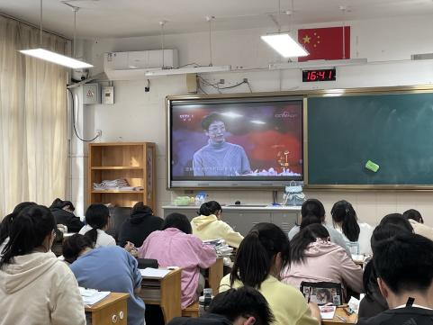

这周，我们主要对《非数值计算》这一节内容进行备课，分为两个课时，包括分治思想、递归思想，讲述了二分法和递归法，并且专门开设了一节习题课。这一周，我们主要讲授了二分查找案例，它通过寻找中点不断地缩小搜索区域，降低查找目标元素的难度。这种方法可以明显减少比较次数，提高查找效率。有效地培养学生的计算思维。

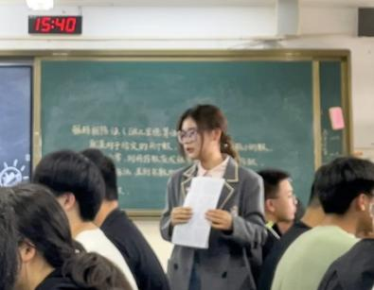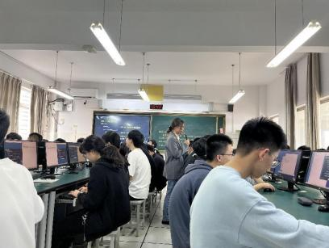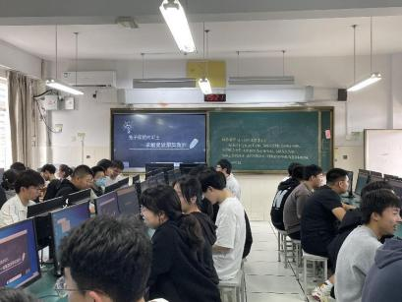

作为教师，我们除了提高专业素养，更重要的是学习如何教好学生，充分发挥个体的主观能动性，激发他们对信息技术的兴趣。我们讨论修改了导入案例，改变了课堂测试的顺序，对代码进行可视化处理，希望能最大程度地引起学生注意，激发他们的兴趣。

**南通市第一中学教技师范专业实习组：胡玉婷、潘锦绣、魏星**

**教育与教学，班主任工作**

**实习单位：江苏省曲塘高级中学**

本周实习的第九周了，越是到结尾越是没有松懈，依旧尽自己的职责，做好自己的工作。

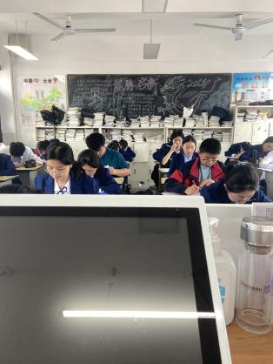在教学内容上：我们按照指导老师的需求、内容安排上，结合同学们平常练习的情况，经常犯错误的题型制作了一份内容丰富、表现精美的PPT复习课件，以及思维导图。复习的重难点内容很多，但我们也对其中的内容进行了突出展示指导老师对我们制作的PPT较为满意，对少量部分进行了修改和补充。之后，我们便听了指导老师上了这节课，在信息系统组成的功能类型上、域名系统等他结合许多生活化的案例来讲解，在IP地址、子网掩码的讲解上，结合了例题来巩固。本来另一个班的课打算给我们来上的，但因为期中考试，数学课之前缺了一节便不了了之。此外，周日的下午将对信息学科也进行一场考试，于星期六晚上协助辅导了另一个班，对学生有困难的题目进行讲解。

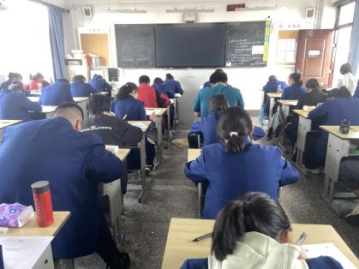在班级管理上：班主任的日常工作依旧进行，早读、升旗、看班……我密切关注学生的学习状态和课堂纪律，及时发现问题并妥善处理。建立良好的师生关系，他们愿意向我们倾诉自己的困惑和想法，我们也尽我们所能为他们提供帮助和支持。在周日的考试中，我们协助班主任进行监考工作。监考不仅是一项简单的任务，更是对学生诚信品质的考验，确保考试公平、公正。

我们对班级管理有了更深刻的认识。明白了班级管理需要耐心、细心和爱心，需要不断学习和实践。同时，我也将不断提升自己的专业素养和教育能力，为学生的成长贡献自己的力量。

**江苏省曲塘高级中学教技专业学习组：谢小涵、吴思妍、李仙魁**

**实习之尾：总结与成长**

**江苏省平潮高级中学教育技术（师范）专业实习组**

4月底，实习即将结束。信息技术师范生实习简讯总结

经过一段时间的信息技术师范生实习，我深感收获颇丰。在这段时间里，我不仅学到了专业知识和教学技能，还积累了宝贵的实践经验。以下是我对这次实习的简要总结：

首先，在专业知识方面，我深入学习了信息技术的相关课程，包括计算机基础、编程语言、数据库管理等。通过理论学习，我对信息技术有了更全面的了解，为今后的教学工作打下了坚实的基础。

其次，在教学技能方面，我积极参与了课堂教学和实践活动。我观摩了多位优秀教师的授课，学习了他们的教学方法和技巧。同时，我也亲自承担了部分课程的教学任务，通过实践不断提升自己的教学能力。

此外，在实习期间，我还参与了学校的教研活动和学术交流。我与同事们共同探讨教学中的问题和解决方案，相互学习和借鉴。这些交流活动不仅拓宽了我的视野，还让我结识了许多志同道合的朋友。

最后，在实习过程中，我也遇到了一些挑战和困难。例如，如何有效地管理课堂秩序、如何激发学生的学习兴趣等。然而，正是这些挑战让我不断成长和进步，让我更加坚定了成为一名优秀信息技术教师的决心。

总之，这次信息技术师范生实习让我收获了许多宝贵的经验和教训。我将继续努力学习和提升自己为将来的教育事业贡献自己的力量。

**江苏省平潮高级高级中学教育技术（师范）专业实习组：侯伟玮、宋茜、朱子涵、朱芸**

**第一堂“有生”课**

**实习单位：南通市通州区石港中学**

时光荏苒，转眼间已至教育实习的倒数第二周。这一周，我们围绕复习课、Access新授课以及心理健康课程内容，展开了一系列富有成效的教学活动。

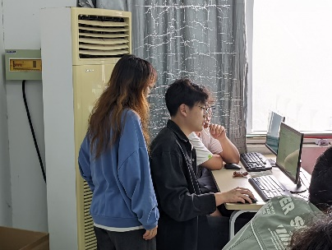在复习课上，我们针对之前学过的知识点进行了系统的梳理和回顾。通过提问、讨论和小组合作等方式，学生们积极参与，不仅巩固了基础知识，还提升了分析问题和解决问题的能力。同时，我们也注重培养学生的自主学习意识，鼓励他们主动查找资料、总结归纳，为即将到来的期末考试做好充分的准备。

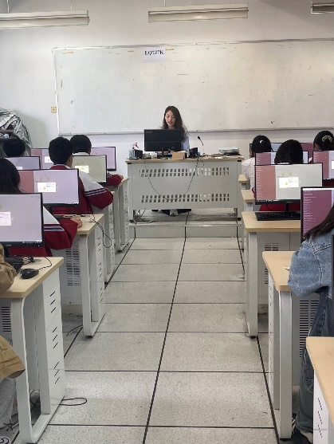Access新授课方面，我们详细介绍了Access数据库的基本概念和操作技巧。通过实例演示和实践操作，学生们逐渐掌握了如何创建数据库、设计表结构、建立查询等基本技能。此外，我们还引导学生们思考如何将Access数据库应用到实际生活中，激发了他们对信息技术的兴趣和热情。

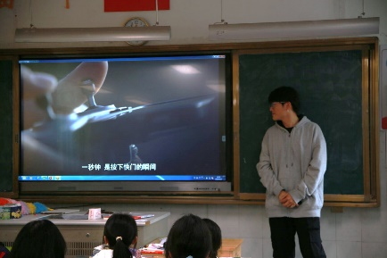在心理健康课程内容上，我们重点关注学生的情绪管理和压力应对能力。通过讲解心理健康知识、分享心理调适技巧以及开展心理健康活动，学生们逐渐学会了如何正确面对压力、调整心态，以更加积极的心态面对学习和生活。同时，我们也鼓励学生们关注自己的内心世界，学会倾听自己的声音，培养健康的生活习惯和良好的心理素质。

回顾这一周的教学活动，我们深感教育实习的意义和价值。通过实践，我们不仅提升了自己的教学技能，还更加深入地了解了学生的学习需求和成长过程。未来，我们将继续努力，不断探索更加有效的教学方法和策略，为学生的成长和发展贡献自己的力量。

教育实习虽即将结束，但我们的教育之路仍在继续。让我们携手共进，为培养更多优秀人才而努力拼搏！

**南通市通州区石港中学：卞志宇、殷诗颖、余思嘉、詹诗洋**

**指导老师：于丽娟**

**认真学习，不断积累**

**江苏省海安高级中学教育技术（师范）专业实习组**

本周，我们团队有幸共同参与了一堂特殊的信息技术复习课。此次课程旨在帮助学生巩固所学知识，提升实践操作能力，为即将到来的考试做好充分准备。

课程伊始，老师以精炼的语言回顾了本学期信息技术课程的主要知识点，从基础知识到高级应用技巧，无一遗漏。学生们在老师的带领下，逐渐将零散的知识点串联起来，形成完整的知识体系。

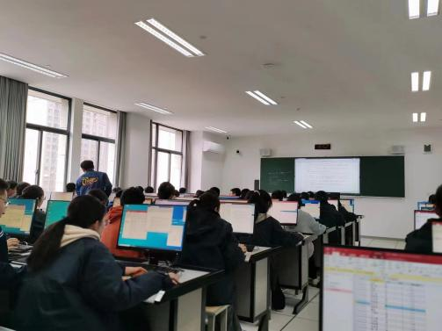

随后，老师通过一系列精选的例题和实操练习，引导学生们进行有针对性的复习。学生们在解题和操作中不断加深对知识点的理解和记忆，课堂氛围热烈而有序。

值得一提的是，本次复习课不仅注重知识的复习，更强调了思维方式和问题解决能力的培养。在参与组内备课的过程中，我们深入学习了其他教师的上课思路和教学方法。每位教师都根据自己的教学经验和学生的实际情况，制定了个性化的复习计划。我们相互学习，取长补短，共同探讨如何更好地帮助学生复习和备考。

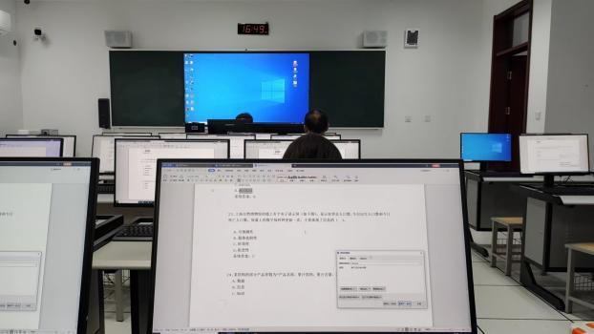

此次复习课不仅提高了学生们的复习效率，也为我们教师提供了一个相互学习和交流的平台。我们相信，在大家的共同努力下，学生们一定能够在考试中取得优异的成绩。

未来，我们将继续加强组内备课和教学研讨，不断提升教学质量和水平，为学生的全面发展贡献自己的力量。

**江苏省海安高级中学教育技术（师范）专业实习组：陈志龙、袁迅、陈清逸**

**指导老师：黄新辉**

**实习体悟——揣好梦想上路  
天星湖中学 现代教育技术（师范）专业实习组**

这周对我们作为高中信息技术实习教师来说是充实而有意义的一周。我们四个实习生在周一下午和周三下午轮流上台讲课，经过这两次的经历，我们的讲课技能和自信心都有了明显的提升。

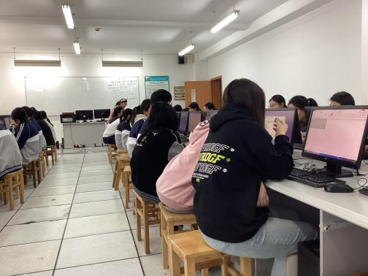首先，我们感到自己在讲课方面有了明显的进步。相比之前，我们现在更加熟练地掌握了课堂节奏和内容安排，能够更清晰地表达知识点，引导学生思考和讨论。通过不断的实践和反思，我们发现了一些有效的教学方法和技巧，例如运用多媒体素材、提问引导等，这些都让我们的课堂更加生动有趣。

除了上台讲课外，我们也积极总结听课笔记。通过观察其他老师的授课方式和学生的反应，我们发现了许多值得借鉴和学习的地方。例如，有些老师善于激发学生的学习兴趣，有些老师注重实践操作的环节，这些都给了我们很多启发和思考。

在这个过程中，团队合作也起到了重要的作用。我们互相支持和鼓励，共同讨论和改进，让整个实习过程更加顺利和有效。每个人都积极分享自己的经验和见解，这样的团队氛围让我们更加有动力去追求更好的教学效果。

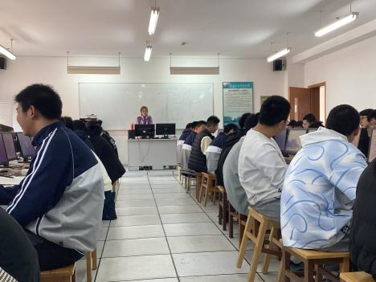总的来说，这周是我们成长和进步的一周。通过上台讲课和总结听课笔记，我们不仅提升了自己的教学能力，还增强了团队合作意识和专业素养。在未来的实习和教学中，我们将继续努力，不断提升自己，为学生们带去更好的教育体验和知识启迪。

**天星湖中学现代教育技术（师范）专业实习组：邵慧珠，王妍，王影，王俣**

**第九周实习报告**

**海安市立发中学教育技术学（师范）专业实习组**

在为期几周的教育实习中，我们深入参与了班级管理和教学活动，不仅在理论上加深了对教育的理解，也在实践中得到了锻炼和提升。

在班级管理方面，我们逐渐从班主任指导老师的直接帮助中独立出来，更加自信地管理班级。通过前几周的积累，我们深入了解了学生的心理素质与身心发展阶段，能够更精准地把握每个学生的特点，进而进行有针对性的班级管理。我们努力做到严慈并施，既保持班级的纪律与秩序，又给予学生足够的关爱与支持，让他们在和谐的环境中健康成长。

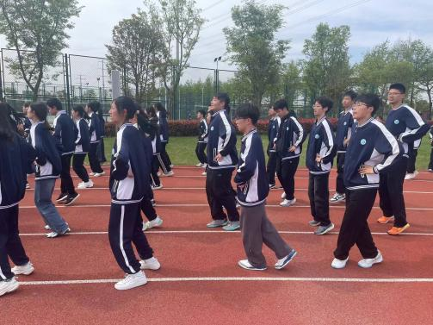

在教学方面，我们积极将所学的教育理论应用于实践，不断探索和尝试新的教学方法和策略。通过听课、评课、反思，我们逐渐找到了适合自己的教学方式，提高了教学效果。同时，我们也积极听取其他优秀教师的课程，从中汲取宝贵的教学经验，不断丰富自己的教学技能。

在技术维护方面，我们面对了一些挑战，但也在解决问题的过程中得到了成长。我们积极学习各种技术维护知识，对各个班级的白板进行日常维护，确保教学设备的正常运行。在遇到复杂的技术问题时，我们积极寻求解决方案，通过查阅相关资料、请教专业人士等方式，成功解决了这些问题。"

通过这次教育实习，我们收获颇丰。我们不仅深入了解了教育的实际运作和管理，也提高了自己的教学能力和技术维护水平。我们更加坚定了自己从事教育事业的决心和信心。

展望未来，我们将继续努力学习和提升自己，不断探索和实践新的教学方法和策略。我们将关注学生的个体差异和需求，注重培养学生的创新精神和实践能力，为学生的全面发展贡献自己的力量。

**海安市立发中学教育技术学（师范）专业实习组：郭涵宇，张莉，邹昕纯**

**教育实习简讯**

**南通市小海中学**

这一周的教育实习教学工作充实且有序，我以教师的身份深入了解了课堂管理和教学设计的实践，体验了课堂教学与反思的环节，参与了学习评价与反馈的过程，并尝试进行学科专题的探究和学生个体的辅导。这一周的实习经历让我更深刻地理解了教师的工作内容与挑战，也让我更加热爱这个行业。在课堂管理方面，我认识到了维持良好的课堂秩序对于教学的重要性。通过引导学生遵守纪律，我成功地营造了一个积极的学习环境。在这个过程中，我理解到了“学为人师，行为世范”的真谛，只有严格要求自己，才能更好地影响学生。在教学设计方面，我学习了如何根据教材和学生的实际情况制定教学计划。通过实践，我理解到了教学策略的重要性，以及“因材施教”的深远意义。每个学生都是独特的个体，需要不同的教学方式和进度，这需要我具备敏锐的观察力和灵活的应变能力。在课堂教学与反思过程中，我尝试了不同的教学方法和技巧，并从中汲取经验教训。我的反思让我看到了自己的迸步，也让我更加明白“经验是宝藏的指引者”的道理。

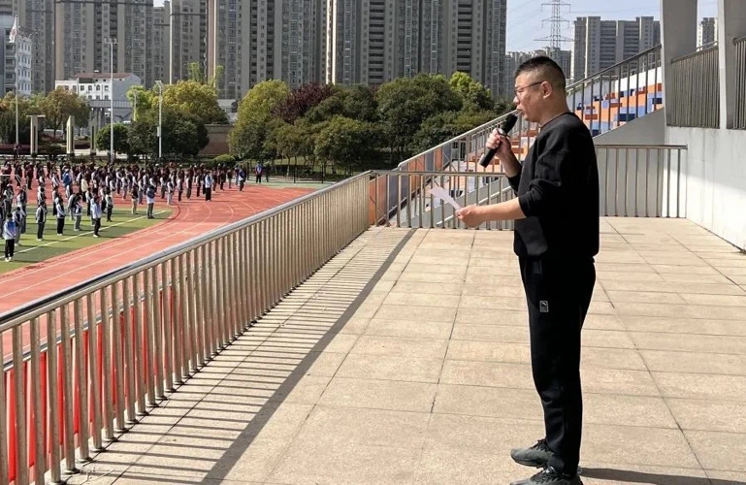

在周一的时候，小海中学还举行了跑操比赛，在教学之外融入体育锻炼，跑操比赛鼓励学生参与体育锻炼，通过定期、有规律的跑步活动，可以提高学生的心肺功能，增强身体素质，减少疾病的发生。这对于正处于生长发育阶段的学生来说尤为重要。除此之外，跑操比赛往往需要学生克服疲劳、坚持训练，这有助于培养学生的毅力、耐心和自律精神。本周除了教育教学实习和班主任工作实习的安排之外，我们还在撰写教育实习手册。手册中包含的实习生的自我评估、反思和总结等环节，有助于实习生对自己的实习过程进行回顾和总结，发现自己的优点和不足，为今后的教学工作提供借鉴和参考。

教育实习即将步入尾声，我们需要以积极和饱满的心态去完成接下来的工作。通过总结反思、交流学习等方式，来为实习画上一个圆满的句号。

**南通市小海中学实习组：默泽锦、胡小琴、庞梦岐、刘依媛**

**指导老师：李维峰、季霞、李清庭、吴燕**

**实习体悟**

**通州区金沙中学教育技术学（师范）专业实习组**

4月21日—4月27日，在本周的实习中，我们小组的工作依旧是分为班主任实习工作以及学科教学实习工作。

首先是信息技术学科实习工作方面，本周每天，我们三人都沉浸在听课、备课、反思的循环中，不断学习和成长。听课是我们实习工作的重要一环。在周三至周五，我们有幸观摩了几位资深教师的课堂，他们的教学风格各异，但都充满了激情与智慧。在课程当中，我们特别注意了几位老师是如何激发学生的学习兴趣，如何引导学生主动探索知识，以及如何有效地管理课堂的。备课则是我们将所学知识转化为实践能力的重要环节。在周日周一，金沙中，我们三人着重于研读教材，分析学生的学情，设计教学目标和教学内容。我们尝试将信息技术与学科知识相结合，让学生在轻松愉快的氛围中掌握知识。同时，在课程设计中，我们也注重培养学生的信息素养，引导他们正确使用信息技术工具，提高学习效率。在备课过程中，我们也遇到了不少挑战。有时，我们会对某个知识点理解不够深入，需要查阅大量资料；有时，我们会对课堂时间的安排感到困惑，需要尝试反复调整教学计划。但正是这些挑战，让我们更加深入地理解了教学的复杂性和多样性。

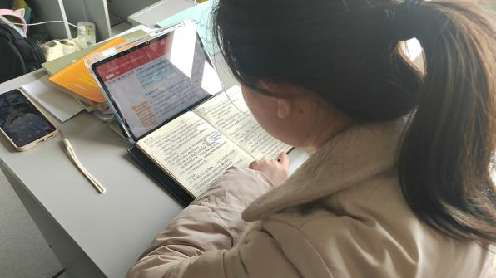

周二周三周四，我们三人分别为多个班级上课。课前几天，我们认真地准备了教案和课件，反复思考了课堂的内容和教学方式。我们在正式上课前多次试讲，想尽可能地让课堂生动有趣，让学生们能够积极参与，真正学到知识。上课的过程中，我们依然十分紧张，担心不能尽到自己的责任，没能将知识更好的教给学生，但我们依然按照事先准备好的教案进行讲解，尽量用通俗易懂的语言来解释知识点，通过举例和互动来激发学生的兴趣。虽然有时会出现一些小插曲，比如有学生突然提问或者课堂出现一些意外情况，但我们都尽量冷静应对，不让这些小插曲影响课堂的节奏。课后，指导老师从多方面为我们分析课堂，指出我们的不足与优点，并引导我们完善课堂，争取下一次更好的进行授课。我们也吸取经验教训，改进不足。在一次次的授课中，虽然过程中有一些不尽如人意的地方，但我们也逐步看到了自己的成长和进步，不再像第一次授课时紧张得不停走动，或是语速变快匆匆忙忙，我们较之前多了一份从容和教师的姿态，我们更加明白了作为一名教师的责任和使命，也更加珍惜这个能够影响学生、塑造未来的职业。

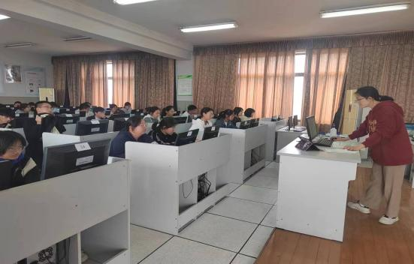

关于班主任实习工作方面，在本周，我们依旧与学生同一作息，早上六点半与学生启动早读工作。在早读课上，我们认真监听学生的读书声，适时给予鼓励和指导，当然，对于部分精神不集中的同学，我们也会给予提醒。在大课间，我们带领学生整队进入操场，一起进行跑操，增强身体素质。课后，我们也会主动与学生交流，了解他们的学习状况和需求。同时，我们也会帮助学生解决一些学习和生活上的小问题，引导学生的学习。

回顾这一周的实习经历，我们深感自己在教育教学方面还有很长的路要走。但我们相信，只要保持谦虚好学的态度，不断学习和实践，我们一定能够成为优秀的信息技术教师和班主任。未来的实习生活中，我们将继续努力，不断提升自己的教育教学能力。

**金沙中学教育技术专业实习组：陈亦钊、冯欣雨、龚想**

**走进课堂，实践教学**

**南通大学附属中学教育技术学（师范）专业实习组**

教育实习能检验我们所学的知识，加强理论与实践的结合，又能使我们更加了解和熟悉教师工作，加强我们的综合能力，对于我们师范生是非常重要的。

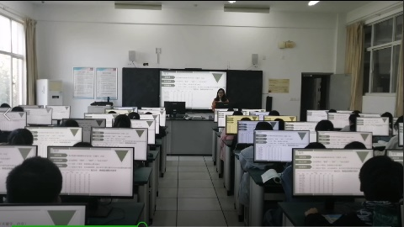这周是实习的倒数第二周，实习逐渐进入尾声，随着慢慢的历练，一课一课的磨练，我们在上课的时候也可以和学生轻松地谈笑风生了。这是我们在教师舞台的一次开始，我们知道以后还会遇到很多可爱的学生，但是，他们——我们所有教过的学生，见证了我们一步步从幼稚慢慢地成长，他们也是我们人生中的老师，教我们怎么学着做一个好老师。

在实习期间我学到的很重要的一点就是作为一名叫教师必须热爱这个工作，热爱学生。

正如爱因斯坦所说，兴趣是最好的老师，只有热爱教育事业，才有可能搞好教育工作。培养人是一项伟大而复杂的艰巨事业，它要求教师要有强烈的事业心、责任感，一般职业热情是远远不够的。把教师职业当作谋生的手段，得过且过，更是和教师的职业性质格格不入的。教育事业需要的是教师对它的忠诚和无私奉献精神，充分发挥自己的聪明才智。我们在实习期间也体会到了，教师并非一个理想的职业，相等待遇情况下，它比一般的行业要更累，甚至在八小时外还不能休息。因此就要求教师热爱教育事业，才能对教育事业抱有执着的追求，保持一颗平常心，甘于寂寞，才能在平凡而伟大的教书育人中寻找到人生的价值。

我在实习中，每天出发前都要先检查一下自己的衣服是否整齐。因为我明白，在教育过程中，教师的一言一行，一举一动，都对朝夕相处的学生起着示范榜样的作用，学生也正是从教师那里学会了如何待人接物，如何做人。因此，教师必须严于律己，以身作则，为学生做出表率。凡是要求学生做到的，自己首先做到；要求学生不做的，自己首先不做。

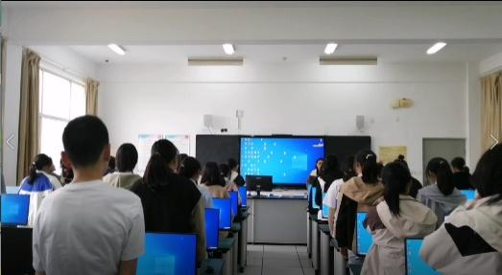作为一名教师，基础知识要扎实，知识面要宽广，平时要做有心人，多多细心观察生活，留意身边的事情，并将它们灵活运用，渗透于教学之中。这近两个月的实习使我们的教学经验得到了一个质的飞跃，我们学到了很多书本上学不到的知识。“知识是永无止境的。”在取得成绩的同时，我们时刻不忘超越自己，面对教育事业的满腔热情，将鼓舞着我们不断前进。

**南通大学附属中学教育技术学（师范）专业实习组：杨瑞雨、陈湘、田鑫、陈小燕**

**教育技术专业第四周实习简讯**

**南通市第二中学教育技术专业实习组**

本周我们的实习活动进入了尾声，大家也陆续展开了实习的收尾工作。  
为了让实习生能够更好的从本次实习活动中收获感悟和经验，学校组织了单独的汇报课，每位实习生和自己的指导老师以及班主任导师进行交流沟通，分析，在实习过程中存在的问题可圈可点的教学风格，指导教师积极为实习生答疑解惑，并对实习生的实习报告做出指导。  
本周的实习收尾工作主要围绕两个方面展开，第一个方面是对我们每一个实习生所教学的专业课进行反思和改良，第二个方面是对我们所主持的班会班课做出改进和思考。

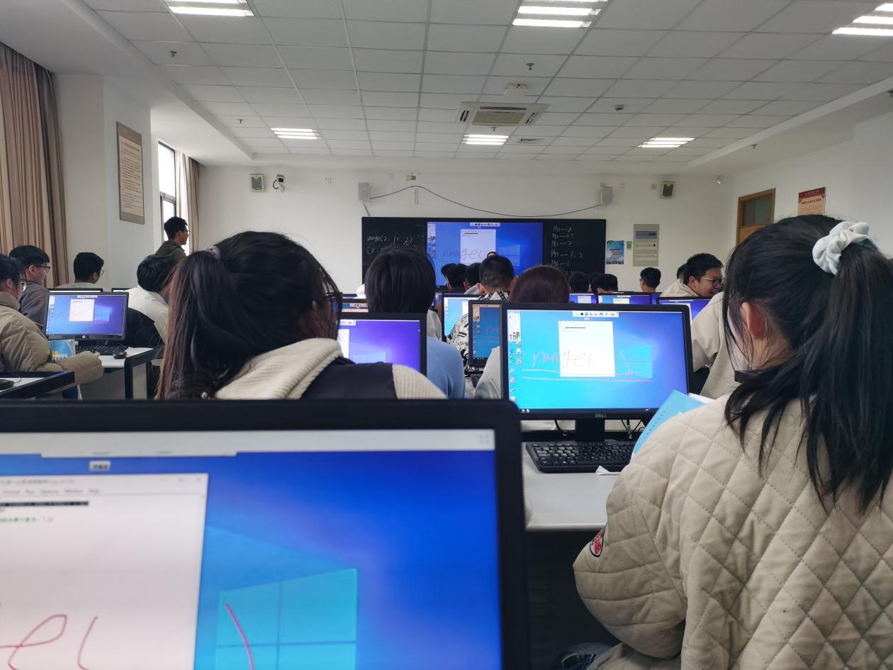

在经过了两个月的实习生活后，我们也拥有了丰富的教学经验，奠定了后续教学工作展开的基础。同时，我们每个实习生也形成了自己的教学风格和教学理念，能够很好的掌控课堂节奏，完成教学任务，关心学生集体。相信这一次实习活动能够为我们未来的教学活动提供理论和实践指导。为我们后续专业课的学习指明方向，我们会以本次实习的指导老师和班主任导师为榜样，不断提高自身的教学素养和个人素质。

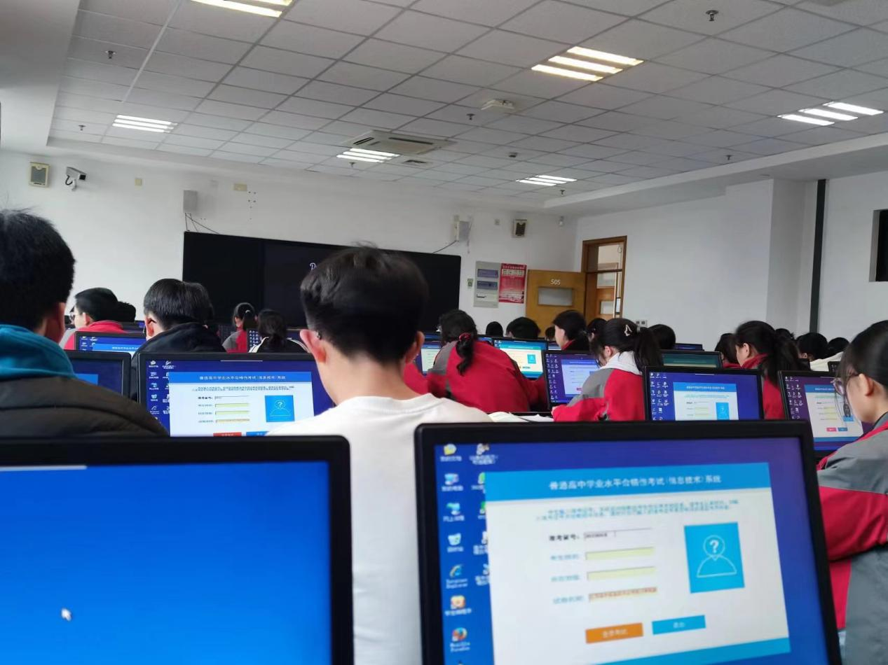

**南通市第二中学教育技术专业实习组：宋子玉、周鑫、杨玉琴**

**实习的最后一周——收获与展望**

**实习单位：田家炳中学**

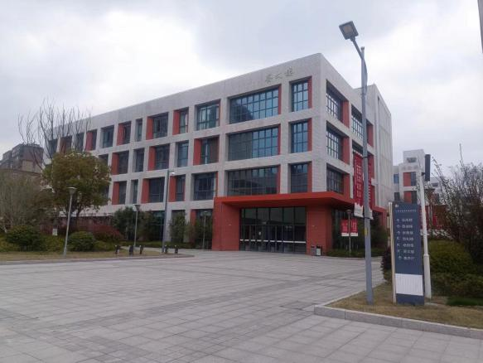随着教育实习的最后一周的到来，我内心充满了感慨。回顾过去的日子，我深切地体会到了作为一名教师的艰辛与快乐。这一周，我致力于巩固所学知识，提升教学技能，为今后的教育事业做好充分准备。

实习的最后一周，我更加注重课堂教学的组织与管理。在教学过程中，我努力调动学生的积极性，让他们在愉快的氛围中学习。通过与学生的互动，我深刻认识到教师不仅要教授知识，还要关注学生的成长与心理健康。为此，我尽自己所能去关爱每一个学生，引导他们树立正确的人生观和价值观。

此外，我还在实习的最后一周加强了与同事和领导的沟通。我虚心请教他们教育教学方面的经验，积极听取意见和建议。通过与他们的交流，我明白了团队合作的重要性，认识到自己在教育教学方面的不足，为今后的成长指明了方向。

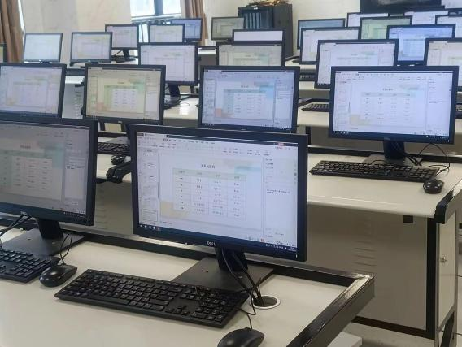在教育实习的最后一周，我充分发挥自己的专业特长，开展了一系列丰富多彩的活动。我组织了一次班级座谈会，让学生们分享自己在实习期间的心得体会。这次活动不仅增进了学生之间的友谊，还为他们提供了相互学习的平台。通过这次活动，学生们对教育事业有了更深刻的认识，激发了他们投身教育的热情。

实习的最后一周，我认真完成了实习报告，对实习期间的教学工作进行总结。我反思了自己的不足，为今后的教育教学工作制定了自己的发展规划。我深知，作为一名教师，要有坚定的信念、丰富的知识、严谨的作风和无私的奉献。在今后的教学生涯中，我将不断学习，努力提升自己的教育教学水平，为我国的教育事业贡献自己的力量。

教育实习的最后一周，是我收获满满的一周。我感谢实习期间给予我关心与帮助的每一个人，是他们让我明白了教育的真谛。在未来的日子里，我将以更加饱满的热情投身教育事业，为实现自己的人生价值而努力奋斗。

展望未来，我坚信，在党的教育方针指导下，我国的教育事业必将取得更加辉煌的成果。作为新时代的教师，我将承载着实习期间的收获，勇敢地迈向教育事业的新征程，为培养社会主义事业的建设者和接班人而努力拼搏。实习的最后一周，是我人生道路上一个新的起点。在这里，我收获了成长，也收获了希望。在今后的日子里，我将以实习期间的经历为鉴，不断提升自己，为我国的教育事业贡献自己的力量。

**江苏省南通市田家炳中学教技实习小组：韩欣雨 徐才恩 姜珊 杭洛**

**指导老师：钱凯丽 郭棋 蒋进丹**

**参与教学管理：实习教师的成长之路**

**实习单位：江苏省西亭中学**

转眼间，九周的实习生活过去了，实习工作也到达了尾声。尽管如此，实习生们仍然严格遵照学校实习管理规定，遵守西亭高中教学管理制度，积极参与学校组织的各项教学和班级管理活动，虚心向指导老师学习，收获经验，充分将实习的作用最大化。

一、早读巡查

清晨，学生们能够准时到达教室并开始早读。我们站在高一高二的教室门口，观察着他们的早读情况。

大多数学生都能够自觉地拿出书本，认真地阅读。高一年级的学生早读声音响亮，精神状态饱满，高二年级相较而言就略微逊色，部分学生精神不振，读书声音较小。

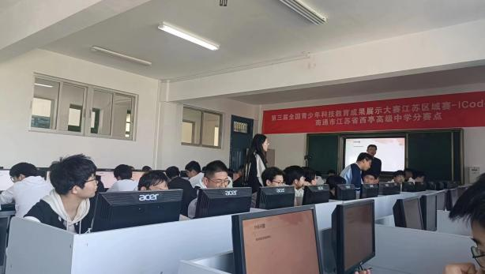二、课堂观察与协助

上午与下午的课堂巡查时，我们发现大部分高中生都能够认真听讲，积极回答问题，参与课堂讨论，但是部分班级上课时，学生纪律较差，在底下窃窃私语。

三、走进课堂

周三，我们三位实习生再次走进课堂，充分运用专业知识及教学技巧，面对学生开展新课教学，并从中认识到自己的不足加以改进，提高自己的语言表达能力以及教学能力。尝试多种教学方式，找到自己的风格。

四、实习感悟

通过九周的实习生活，我更加深刻地认识到了作为一名教师的责任和使命，因而更加认真地对待每一项教育工作。同时，我发现自己在教学方法和技巧上还存在不足，需要通过不断地学习和实践来提升自己，积极倾听导师和其他教师的建议，努力改进自己的教学策略，力求达到更好的教学效果。从学生到教师的角色转换，也让我的心态也发生了很大变化，开始学会站在教师的角度思考问题，更加注重学生的需求和感受，同时也更加珍惜与学生的每一次互动。这次的实习经历让我们认识到，教师是一个需要终身学习的职业，只有不断学习新知识、新技能，才能跟上时代的发展，满足学生的求知欲。

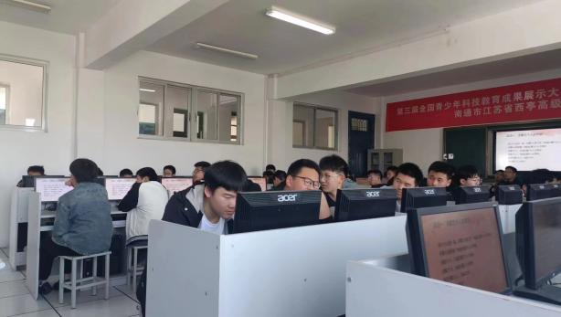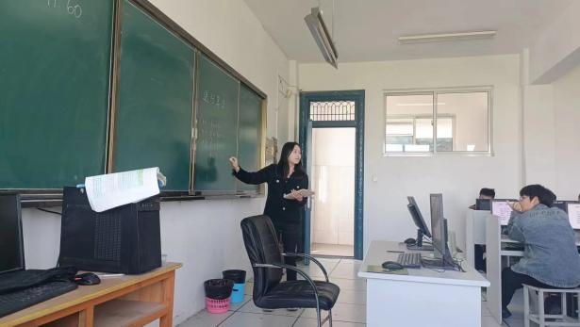**南通西亭中学实习组:吴馨杰，余蕊宁，喻婷焱**

**指导老师：陈伟荣**